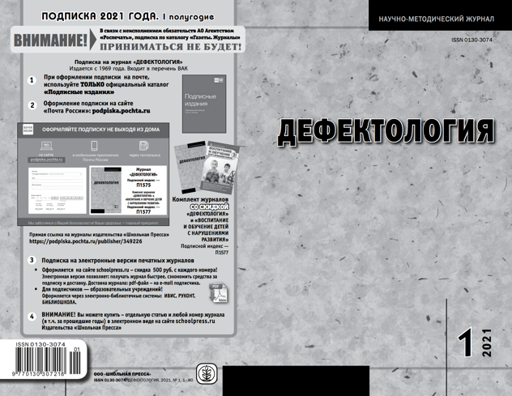

Константинова И.С., Никольская О.С. Сенсорная интеграция в помощи ребенку с аутизмом // Дефектология. 2021. № 1. С.15 – 26

Аннотация. Статья посвящена известному коррекционному подходу, направленному на помощь ребенку
в развитии сенсорной интеграции – процесса упорядочивания ощущений, формирования сенсорного опыта взаимодействия со средой и использования его в решении новых задач. Представлены взгляды его создателей на процесс и этапы развития сенсорной интеграции в нормальном онтогенезе, возможные дисфункции и их отрицательное влияние на обучение
и социализацию ребенка, организация и
методы коррекционной работы. обсуждаются возможности использования подхода при РАС, специфика занятий с таким ребенком, связанная как с особенностями развития его сенсорной сферы, так и с другими аспектами нарушений – поведенческими и эмоциональными трудностями.
Ключевые слова. Сенсорная интеграция, помощь в развитии процессов сенсорной интеграции, особенности сенсорной сферы при аутизме, возможность использования методов сенсорной интеграции в комплексной помощи при расстройствах аутистического спектра.

